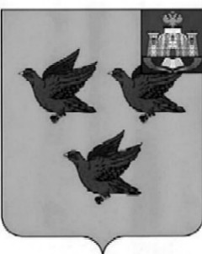

### РОССИЙСКАЯ ФЕДЕРАЦИЯ

# ОРЛОВСКАЯ ОБЛАСТЬ

# АДМИНИСТРАЦИЯ ГОРОДА ЛИВНЫ

ПОСТАНОВЛЕНИЕ

14 августа 2025 года № 572

г. Ливны

|  |  |
| --- | --- |
| О внесении изменений в постановление  администрации города Ливны от 01 июня 2021 года № 359 «О создании комиссии  по приемке выполненных работ по благоустройству дворовых и общественных территорий в рамках реализации муниципальной программы  «Формирование современной городской среды на территории города Ливны Орловской области» |  |

В целях поддержания в актуальном состоянии правовой базы администрация города Ливны п о с т а н о в л я е т:

1. Внести в приложение 1 к постановлению администрации города Ливны от 16 мая 2001 года № 359«О создании комиссии по приемке выполненных работ по благоустройству дворовых и общественных территорий в рамках реализации муниципальной программы «Формирование современной городской среды на территории города Ливны Орловской области» следующие изменения:

1) слова «Королев Максим Юрьевич – секретарь комиссии, главный специалист отдела ЖКХ управления ЖКХ администрации города» заменить словами «Горина Кристина Евгеньевна - секретарь комиссии, главный специалист отдела ЖКХ управления ЖКХ администрации города»;

2) слова «директор МУП «Городская архитектура» заменить словами «директор ООО «Городская архитектура».

2. Разместить настоящее постановление на сайте администрации города Ливны.

3. Контроль над исполнением настоящего постановления возложить на заместителя главы администрации города по жилищно-коммунальному хозяйству и строительству.

Глава города С.А. Трубицин